CH20
1. 舉出兩種酵素其調控具有Feedback inhibition and covalent modifications之機制
2. nitrogenase含有哪些特殊金屬離子?
3. 試說明nitrogen fixation, nitrification, denitrification之反應式
4. 舉出四種生物體將游離氨NH4鍵結至有機分子之反應
5. Transamination反應中所需的輔酶為何?
6. NH4具有毒性之原因為何?
7. 哺乳類動物尿素的形成,主要在何種器官進行
8. 氨基酸代謝過程中,最後是以哪兩種胺基酸的形式,提供NH4+用於尿素之生成反應
9. 氨基酸有二十種,其氨基(amino group)的代謝會收斂到哪一種氨基酸才進入尿素循環,此反應名稱及受質為何
10. 尿素(urea)為下列哪一種酵素所直接催化之代謝產物?
11. 組織所產生的NH4+以何種形式運送到代謝的器官
12. 試舉出三種參與one-carbon transfer反應的cofactor (別忘了biotin)
13. 試舉出兩個胺基酸代謝反應,可提供tetrahydrofolate所攜帶的單碳官能基
14. 試舉出三種Pyridoxal phosphate參與的反應
15. Homocysteine再生形成methionine需要哪些輔酶
16. alanine aminotransferase的另一個名稱為何,它催化哪一個反應
17. 試舉出兩種平衡常數=1之生化反應(△G⁰’=0)
18. carbamoyl phosphate synthetase I會受到哪些分子的直接或間接調控
19 維生素B12缺乏所導致的惡性貧血與葉酸缺乏所導致的貧血有何不同
20 請列出glutamate dehydrogenase所催化的反應(含參與之cofactors)
21 試畫出尿素的結構,請問其碳及氮元素的來源為何,各在何種胞器加入尿素分子
22 ubiquitination如何在protein turnover中扮演角色: 參與成員為何?
23 ubiquitination如何在protein turnover中扮演角色: PEST sequences為何?
24 ubiquitination如何在protein turnover中扮演角色: 蛋白質N-termial amino acid residue於其half-life有何相關?
25 與TCA cycle相比較, urea cycle中carbamoyl phosphate及ornithine與哪兩個分子角色最接近

CH21
1. 試舉出四種胺基酸其前軀物為α-ketoglutarate
2. 試舉出三種胺基酸其前軀物為pyruvate
3. 試舉出三種胺基酸其前軀物為oxaloacetate
4. 試舉出三種porphyrin衍生物及其生理功能
5. 與皮膚色素合成相關之胺基酸為何
6. 試舉出五種Nonessential amino acids
7. cysteine和methionine為含硫元素的氨基酸,其生合成路徑中,在細菌及哺乳類動物有何異同
8. 尿液色素來源主要為何,請問是何種物質的代謝產物
9. Serotonin, Dopamine, GABA, epinephrine, histamine, creatine, NO, Heme (porphyrin)各是由哪些氨基酸所衍生而成
10. 試各舉出二種(1) glucogenic, (2) ketogenic及(3) glucogenic and ketogenic的胺基酸
11. 請舉出三種氨基酸,只須進行一個deamination的反應,即可進入glycolysis或TCA cycle.
12 試說明Heme的代謝過程,及中間產物在器官間運送的方式
13回饋抑制是含氮生物分子合成的主要調控方式,一種上游的原料分子可用於合成多種不同的下游分子,細菌運用哪些特殊的回饋抑制機制節能,並確保下游分子的均衡合成
14. 請問phenylketonuria (PKU)是何種氨基酸代謝異常造成，其影響為何
15 二十種氨基酸中,哪些胺基酸的合成需要PRPP(5-Phosphoribosyl-1-pyrophosphate)
16 胺基酸的合成：alpha-amino group的來源為何
17 哺乳類arginine除來自食物外,可由何種胺基酸轉變而得
18. 通常三碳架構的氨基酸會代謝成pyruvate,試舉出三種氨基酸為例
19. 通常五碳架構的氨基酸會代謝成α-ketoglutarate,試舉出四種氨基酸為例
20 造成PKU患者智能發育遲緩的可能原因
21 glutathion結構為何? 有何功能?
22若動物體有需要將alanine轉換成serine,您認為將如何進行
23. 請問maple syrup urine disease是哪一類氨基酸代謝異常造成,是哪一個酵素缺陷造成
24. 試舉出三種glycine代謝的途徑
25. 試舉出兩種因酵素缺陷所造成的PKU
26. 尿液外觀異常與遺傳疾病之關聯: 尿液呈紅色, 尿液呈黑色, 尿液有霉味, 尿液有楓糖味
27. α−ketobutyrate是哪些胺基酸的代謝產物,它又是哪些胺基酸合成的原料

CH22
- Adenosine deaminase(ADA)是AMP代謝的重要酵素, ADA deficiency影響免疫系統的原因為何
因為沒有了ADA將adenosine及2’-deoxyadenosine轉為inosine, deoxyinosine，造成adenosine及2’-deoxyadenosine這兩者的增加，再加上white cell中，有許多salvage pathway的酵素，這兩者會逐漸形成ATP、dATP。dATP會阻止NDP轉為dNDP，因而DNA無法複製，white cell無法增生，免疫反應無法執行。
- ribonucleotide reductase受到複雜的調控,試說明其負責的反應,調控方式,及調控的目標
ribonucleotide reductase負責將核糖核酸行去氧的作用，如:ADP→dADP,
調控的方式:分為activity site(ATP,dATP) 和specificity site(ATP,dATP,，dGTP,dTTP
activity site:ATP和dNTP存在時能使α₂和β₂結合成active form,當dATP過多的時候，結合在active site，會使ribonucleotide reductase改變為α₄β₄，活性界面沒有對到正確的位置，自由基無法傳遞，ribonucleotide reductase失去活性。
specificity site:看下表，當不同的nulceotide結合到specificity site，會改變對受質的選擇性。主要目的為讓DNA合成的precursor達到平衡。
3. aminotransferase與amidotransferase有何不同處

4. 試說明fluorouracil, methotrexate這兩種抗癌藥物所針對的酵素或反應路徑的作用機制,

5. 試說明trimethoprim及sulfonamide可以作為抗生素的原因
trimethoprim是一種二氫葉酸還原酶(dihydrofolate reductase)的抑制劑，專門用於抑制原核生物的二氫葉酸還原酶，因其對脊椎動物的二氫葉酸還原酶極微弱，所以可以被用於治療細菌感染&某些形式的瘧疾。同時，trimethoprim常與磺胺類藥物(sulfonamide drugs)一起服用，以抑制葉酸的合成，中斷原核生物dUMP→Dtmp的反應
6. 就ring formation的時機及ring架構之胺基酸前軀物, 說明purine 及pyrimidine de novo biosynthesis的相異處
ring formation的時機: purine的de novo biosynthesis:purine的雙環結構是在已經依附在五碳糖上再做小部
分的修飾；而pyrimidine則是先將環合成好後，再接到五碳糖上
ring架構之胺基酸前軀物:看下圖
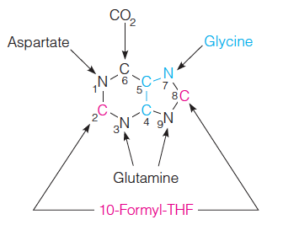
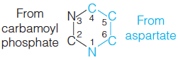

7. pyrimidine ring system合成的兩個主要原料分子為何
Aspartate glutamine
8. adenine and guanine nucleotides生合成的均衡調控機制為何(以E. coli.為例)
合成GMP的能量來源是 ATP，若GMP過多則會負回饋抑制GMP的合成
合成AMP的能量來源是 GTP，若AMP過多則會負回饋抑制AMP的合成
(兩者相互調控，不會有一邊合成比較多，一邊合成比較少的問題)
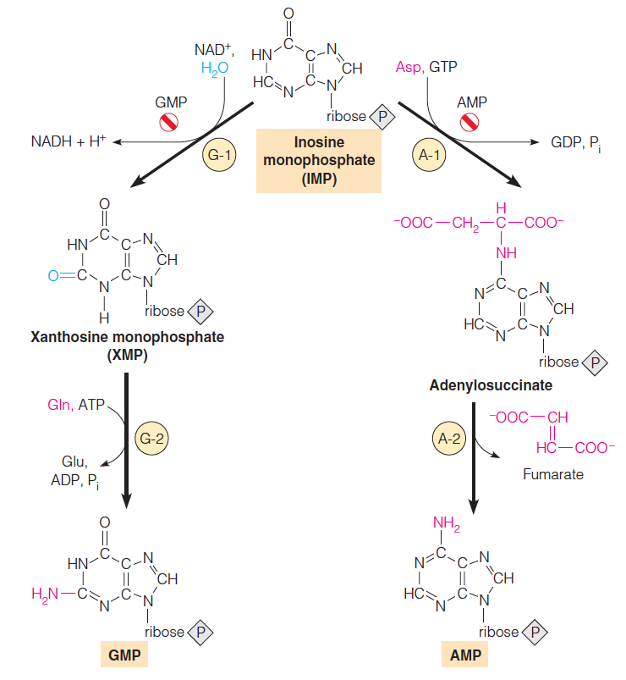
9. 請舉出兩個需要free radical參與的生化反應,含輔酶及酵素
ADP→dADP，酵素rNDP reductase，輔酶NADPH
10. Lesch-Nyham syndrome的成因為何
Lesch-nyhan syndrome是一種X染色體的遺傳疾病，無法合成HGPRT，可想而知，此類病人
會具有嚴重的關節炎。有自虐的傾向以及神經系統的發育不全。
11. carbamoyl phosphate synthetase I與II,有何不同之處,就功能及作用位置說明
Form I, localized in mitochondria, has a preference for ammonia as substrate and is used in arginine biosynthesis and the urea cycle.
Form II, presented in the cytosol, has a strong preference for glutamine as nitrogen donor, and is the enzyme that participated in pyrimidine biosynthesis.
12. 人類purine代謝的終產物為何
Uric acid
13. purine 及pyrimidine 在de novo biosynthesis時,其ribosyl phosphate最直接的供應者為何
PRPP
14 痛風治療藥物allopurinol所抑制的反應及酵素為何,對代謝路徑及產物的影響為何
Hypoxanthine→Xanthine，xanthine dehydrogenase ，allopurinol會被xanthine dehydrogenase催化成alloxanthine，而alloxanthine會與xanthine結合使之失去活性
15. DNA原料的合成的兩個特有步驟,所使用的受質為何?核苷酸磷酸化程度為何?
ADP GDP CDP UDP (rNDP reductae) dUMP(5.10-methylene-THF) PPT第24業的圖
有點不懂他的問題@@
16. purine代謝酵素缺陷,adenosine deaminase deficiency會造成代謝及病理方面之異常
許多病人的免疫缺乏的問題會歸結到Adenosine deaminase(ADA)的缺乏，這是為甚麼呢?
因為沒有了ADA將adenosine及2’-deoxyadenosine轉為inosine, deoxyinosine，造成adenosine及2’-deoxyadenosine這兩者的增加，再加上white cell中，有許多salvage pathway的酵素，這兩者會逐漸形成ATP、dATP。
dATP會阻止NDP轉為dNDP，因而DNA無法複製，white cell無法增生，免疫反應無法執行。
17. 舉出三例酵素或酵素複合體在結構上形成分子通道,可以使不穩定的中間產物順利傳送至下一個酵素作用位置
tryptophan synthase
18. 舉出三個可能因素導致uric acid overproduction
PRPP synthetase become resistant to feedback inhibition
缺乏hypoxanthine-guanine phosphoribosyltransferase(HGPRT)
Glucose-6-phosphatase deficiency造成Glucose-6-phosphate過多，進入pentose phosphate pathway增加，造成PRPP過多，而造成尿酸製造過多。
19. 舉出三例病毒特有之酵素(或生合成路徑)可以作為抗病毒藥物開發的標的
(參考22章共筆最後面藥物的部分) (1.)thymidine kinase(存在於泡疹病毒特有的酵素) (2.) arabinosyladenine(araA or Vidarabine):一種藥物，此藥物的代謝產物為一種DNA polymerase的選擇性抑制物，可抑制病毒合成 (3.) 3'-azido-2',3'-dideoxythymidine (AZT): 用來對抗AIDS，可被合成代謝為5'triphosphate用來 抑制病毒的反轉錄合成! (4.) 2',3'-dideoxycytidine (ddC), 2',3'-dideoxyinosine (ddI), 3'-thiacytidine (3TC), and 2',3'-didehydro-3'-deoxythymidine (d4T):被代謝為triphosphate用於合成DNA，但是因為其3' 端沒有O，所以DNA合成時無法延長。
20. carbamoyl phosphate synthetase I (CPS-1) 與 II 不同處為何?

